MG0316 |  | Весы для песка
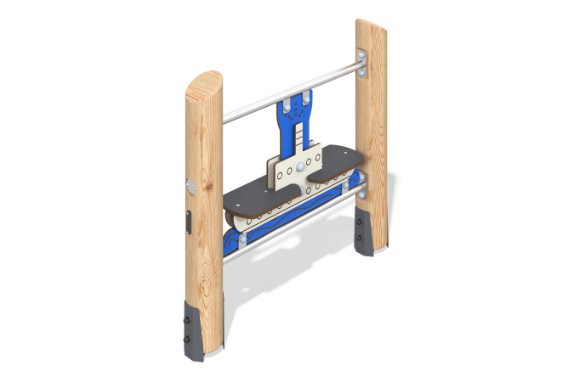

Размеры, мм: | 200x1100x1050 | Вес, кг: | 42.84
Характеристики материалов
Основные материалы:
Бревно лиственница, нержавеющая сталь, HPL 10 мм,HPL 14 мм
Комплектация:
Бревна - 2 шт.
Опорные перекладины - 2 шт.
Средняя панель - 1 шт.
Панель кораблик - 2 шт.
Сиденья - 2 шт.
Комплекс представляет собой большую панель HPL, фиксирующуюся на перекладины, 2 панелей типа кораблик фиксирующиеся между собой сиденьями и способными свободно раскачиваться на основной панели.
В комплексе используется крепеж из нержавеющей стали. Выступающие части резьбовых соединений и открытые части труб закрыты пластиковыми заглушками.
Покрытие - Водоразбавляемый лак на алкидо-акриловой основе.

